DAFTAR PUSTAKA

Abdullah, W. A. (2015). Penerapan Model Pembelajaran Kooperatif Tipe Make A Match Dalam Meningkatkan Minat Dan Hasil Belajar Matematika Siswa Kelas III SD Negeri 3 Palar, Klaten. Universitas Negeri Yogyakarta.
Alma, B. (2008). Manajemen Pembelajaran. Bandung: Alfabeta.
Arikunto, S. (2012). Prosedur Penelitian: Suatu Pendekatan Praktik. Jakarta: Rineka Cipta.
Dimyati, M., & Mudjiono, M. (2013). Belajar dan Pembelajaran. Jakarta: Rineka Cipta.
Ertikanto, A. (2016). Teori Belajar dan Pembelajaran. Yogyakarta: Deepublish.
Gagne, R. M. (1985). The Conditions of Learning. New York: Holt, Rinehart and Winston.
Hamalik, O. (2001). Proses Belajar Mengajar. Jakarta: Bumi Aksara.
Johnson, D. W., & Johnson, R. T. (2017). Cooperative Learning: Improving University Instruction by Basing Practice on Validated Theory. Journal on Excellence in College Teaching, 25(3), 1-24.
Komalasari, K. (2011). Strategi Pembelajaran. Bandung: Alfabeta.
Nieveen, N. (2009). Educational Design Research. In T. Plomp & N. Nieveen (Eds.), An Introduction to Educational Design Research. Enschede: SLO.
Purwanto, N. (2014). Evaluasi Hasil Belajar. Yogyakarta: Pustaka Pelajar.
Ruseffendi, E. (2016). Pengantar Pendidikan. Bandung: Remaja Rosdakarya.
Slameto. (2003). Belajar dan Faktor-Faktor yang Mempengaruhinya. Jakarta: Rineka Cipta.
Sudjana, N. (2014). Penilaian Hasil Belajar. Bandung: Sinar Baru Algensindo.
Sugiyono. (2017). Metode Penelitian Kuantitatif, Kualitatif, dan R&D. Bandung: Alfabeta.
Syah, M. (2011). Psikologi Pendidikan. Jakarta: Raja Grafindo Persada.
Lie, A. (2008). Cooperative Learning. Jakarta: Grasindo.
Arends, R. I. (2008). Learning to Teach. New York: McGraw-Hill.
Slavin, R. E. (2005). Cooperative Learning: Theory, Research, and Practice. Boston: Allyn and Bacon.
Susanto, H. (2018). Hasil Belajar dan Pembelajaran. Yogyakarta: Pustaka Pelajar.
Dimyati, M. (2017). Pembelajaran Aktif. Jakarta: Rineka Cipta.
Isjoni. (2009). Model Pembelajaran Kooperatif. Jakarta: Bumi Aksara.
Kardi, S., & Nur, A. (2009). Model Pembelajaran. Jakarta: Rineka Cipta.
Komalasari, K. (2011). Pembelajaran Aktif. Bandung: Alfabeta.
Mulyasa, E. (2013). Kurikulum dan Pembelajaran. Bandung: Remaja Rosdakarya.
Nasution, S. (2009). Metode Penelitian Pendidikan. Jakarta: Bumi Aksara.
Sari, D. (2016). Pembelajaran Kooperatif. Yogyakarta: Deepublish.
Suyanto, S. (2015). Pembelajaran Bahasa Indonesia. Jakarta: Rineka Cipta.
Wina, W. (2016). Strategi Pembelajaran. Jakarta: Kencana.
Zainuddin, Z. (2017). Pembelajaran Kooperatif. Jakarta: Bumi Aksara.
Abdurrahman, W. (2014). Pendidikan untuk Anak Berkebutuhan Khusus. Jakarta: Rineka Cipta.
Anwar, M. (2015). Pembelajaran Bahasa Indonesia. Yogyakarta: Pustaka Pelajar.
Bafadal, I. (2016). Pembelajaran Berbasis Proyek. Jakarta: Kencana.
Daryanto. (2013). Media Pembelajaran. Yogyakarta: Gava Media.
Hidayati, N. (2017). Pembelajaran Kreatif. Jakarta: Kencana.
Jannah, U. (2018). Pembelajaran Bahasa Indonesia. Yogyakarta: Deepublish.
Kurniawan, A. (2015). Pembelajaran Kooperatif. Jakarta: Bumi Aksara.
Lestari, R. (2016). Pembelajaran Aktif. Yogyakarta: Pustaka Pelajar.
Mardiana, S. (2017). Pembelajaran Bahasa Indonesia. Jakarta: Rineka Cipta.
Nurdin, A. (2018). Pembelajaran Kooperatif. Yogyakarta: Deepublish.
Prasetyo, A. (2016). Pembelajaran Bahasa Indonesia. Jakarta: Kencana.
Rahman, A. (2015). Pembelajaran Kreatif. Yogyakarta: Pustaka Pelajar.
Salim, M. (2017). Pembelajaran Kooperatif. Jakarta: Bumi Aksara.
Tanjung, R. (2016). Pembelajaran Bahasa Indonesia. Yogyakarta: Deepublish.
Utami, S. (2018). Pembelajaran Aktif. Jakarta: Kencana.
Wahyuni, R. (2017). Pembelajaran Bahasa Indonesia. Yogyakarta: Pustaka Pelajar.
Yulianti, D. (2016). Pembelajaran Kooperatif. Jakarta: Bumi Aksara.
Zulkarnain, A. (2015). Pembelajaran Kreatif. Yogyakarta: Deepublish.
Anwar, M. (2016). Pembelajaran Bahasa Indonesia. Jakarta: Rineka Cipta.
Hidayah, N. (2017). Pembelajaran Kooperatif. Yogyakarta: Pustaka Pelajar.
Abdullah, W. A. (2015). Penerapan Model Pembelajaran Kooperatif Tipe Make A Match Dalam Meningkatkan Minat Dan Hasil Belajar Matematika Siswa Kelas III SD Negeri 3 Palar, Klaten [Skripsi, Universitas Negeri Yogyakarta]. Digital Repository UNY.
Nuraeni, N., & Maryani, S. (2019). Penerapan Model Pembelajaran Kooperatif Tipe Make A Match untuk Meningkatkan Hasil Belajar Siswa pada Materi Kosa Kata Bahasa Indonesia. Jurnal Pendidikan Guru Sekolah Dasar (JPGSD), 4(2), 115-124.
Prabawa, I. D. G. A. P. (2020). Model Pembelajaran Kooperatif Tipe Make A Match Berbantuan Media Kartu Gambar terhadap Hasil Belajar Bahasa Indonesia. Jurnal Mimbar PGSD Undiksha, 8(2), 230-239. https://www.google.com/search?q=https://doi.org/10.23887/jjpgsd.v8i2.26563
Sari, P. M. (2017). Peningkatan Hasil Belajar Bahasa Indonesia Melalui Model Pembelajaran Kooperatif Tipe Make A Match. Jurnal Gentala Pendidikan Dasar, 2(1), 135-151.

LAMPIRAN
Lampiran 1
MODUL AJAR BAHASA INDONESIA FASE C

INFORMASI UMUM

I. IDENTITAS MODUL
Nama Penyusun : Asni Sibarani
Satuan Pendidikan : SD/MI
Mata Pelajaran : Bahasa Indonesia
Kelas/Semester : V/Ganjil
Materi : Teks Deskripsi
(Mendeskripsikan berbagai profesi, tugas-tugas yang
dilakukan)
Metode : Make A Match
Alokasi Waktu : 2x35 menit
Tahun Penyusunan : 2025

II. KOMPETENSI AWAL
Peserta didik telah memahami konsep dasar teks deskripsi dan dapat mengidentifikasi ciri-ciri teks deskripsi dalam berbagai contoh bacaan.

III. PROFIL PELAJAR PANCASILA
- Beriman, bertakwa kepada Tuhan YME, dan berakhlak mulia
- Berkebinekaan global
- Bergotong royong
- Mandiri
- Bernalar kritis
- Kreatif

IV. SARANA DAN PRASARANA
- Perangkat elektronik (laptop, proyektor).
- Artikel daring sebagai bahan bacaan.
- Lembar kerja siswa.
- Buku pendamping Bahasa Indonesia.

V. TARGET PESERTA DIDIK
Peserta didik yang telah memahami struktur dasar teks deskripsi dan siap mengembangkan kemampuan mendeskripsikan suatu objek secara rinci dan menarik.

VI. PENDEKATAN, MODEL DAN METODE PEMBELAJARAN
- Pendekatan: Saintifik
- Model: Cooperative Learning
- Metode: Make A Match

KOMPONEN INTI

I. CAPAIAN PEMBELAJARAN
Peserta didik mampu mendeskripsikan berbagai profesi, tugas-tugas yang dilakukan, dan lingkungan kerja mereka secara sistematis dan menarik dalam bentuk teks deskripsi.

II. TUJUAN PEMBELAJARAN
- Peserta didik dapat mengidentifikasi unsur-unsur teks deskripsi.
- Peserta didik dapat memahami berbagai profesi dan tugasnya melalui kegiatan diskusi dan observasi.
- Peserta didik dapat menulis teks deskripsi tentang profesi tertentu secara sistematis dan menarik.

III. PEMAHAMAN BERMAKNA
Teks deskripsi membantu seseorang memahami suatu objek secara mendalam dan dapat digunakan untuk menggambarkan berbagai profesi serta tugas yang dilakukan dalam kehidupan nyata.

IV. PERTANYAAN PEMANTIK
- Apa yang dimaksud dengan teks deskripsi?
- Kita akan belajar mengenai profesi di lingkungan sekitar kita. Ada yang tahu apa saja profesi yang pernah kalian temui?
- Mengapa penting untuk mendeskripsikan suatu profesi secara jelas?

V. KEGIATAN PEMBELAJARAN
Kegiatan Pembelajaran | Metode | Waktu
Kegiatan Awal |  | 10 menit
1. Guru membuka pelajaran dengan salam dan menanyakan kabar peserta didik. | Tanya jawab
2. Guru menayangkan gambar berbagai profesi dan meminta peserta didik mengidentifikasi profesi tersebut. | Diskusi kelas
3. Guru menyampaikan tujuan pembelajaran. | Ceramah singkat
4. Guru memberikan apersepsi tentang pentingnya teks deskripsi dalam memahami profesi. | Diskusi interaktif
Kegiatan Inti |  | 50 menit
1. Guru menjelaskan kembali ciri-ciri teks deskripsi. | Ceramah interaktif
2. Guru membagi peserta didik dalam kelompok dan memberikan kartu kata terkait profesi. | Make A Match
a) Setiap kelompok mendapatkan kartu profesi dan kartu deskripsi tugas serta lingkungan kerja.
b) Peserta didik mencari pasangan kartu yang sesuai.
c) Setiap kelompok mempresentasikan hasil kecocokan kartu mereka. | Presentasi kelompok
d) Guru memberikan umpan balik terhadap jawaban yang diberikan. | Diskusi
e) Peserta didik menyusun teks deskripsi berdasarkan kartu yang mereka peroleh. | Menulis
f) Beberapa kelompok membacakan hasil teks deskripsi mereka. | Membaca
Kegiatan Akhir |  | 10 menit
1. Guru meminta peserta didik menyimpulkan materi yang telah dipelajari. | Refleksi
2. Guru memberikan tugas individu untuk menulis teks deskripsi tentang profesi yang diminati. | Tugas individu

VI. ASESMEN
- Asesmen Formatif: Tanya jawab, diskusi kelompok, observasi aktivitas Make A Match.
- Asesmen Sumatif: Tugas individu menulis teks deskripsi tentang profesi pilihan.

VII. PENGAYAAN DAN REMEDIAL
- Pengayaan: Peserta didik yang sudah mahir diminta membuat teks deskripsi tentang profesi yang kurang umum dan menarik.
- Remedial: Peserta didik yang mengalami kesulitan akan dibimbing dengan tambahan contoh dan latihan menulis teks deskripsi dengan bimbingan guru.

VIII. REFLEKSI GURU DAN PESERTA DIDIK
- Refleksi Guru: Mengevaluasi efektivitas metode Make A Match dalam membantu peserta didik memahami materi.
- Refleksi Peserta Didik: Menulis jurnal singkat tentang pengalaman mereka dalam pembelajaran ini.

IX. GLOSARIUM
- Deskripsi: Penggambaran sesuatu secara rinci.
- Profesi: Pekerjaan yang membutuhkan keahlian khusus.
- Make A Match: Metode pembelajaran berbasis kartu pasangan.
- Lingkungan kerja: Tempat dan kondisi di mana suatu pekerjaan dilakukan.

X. DAFTAR PUSTAKA
- Kemendikbud. (2020). Buku Bahasa Indonesia untuk kelas V SD/MI.
- Sumber-sumber daring terkait profesi dan deskripsi tugasnya.

Medan, Juli 2025
Guru Model

Asni Sibarani
NPM. 247015078

Lampiran 2

Lembar Observasi Kegiatan Siswa Siklus I
No. | Aspek yang diamati | Pertemuan |  | Rata-rata
No. | Aspek yang diamati | I | II | Rata-rata
1. | Mendengarkan penjelasan guru | 54,54% | 63,63% | 59,08%
2. | Aktif bertanya dan memberi tanggapan | 48,86% | 56,81% | 52,83%
3. | Mengikuti pembelajaran make a match sesuai langkah-langkah yang sudah diberikan | 63,63% | 72,72% | 68,17%
4. | Proses pelaksanaan pembelajaran menggunakan model make a match | 60,22% | 69,31% | 64,76%
5. | Keaktifan berdiskusi | 54,54% | 63,63% | 59,08%
6. | Mempresentasikan hasil diskusi kelompok | 50% | 64,77% | 57,38%
 | Jumlah Skor | 331,79% | 390,87% | 358,3%
 | Rata-rata | 55,29% | 65,14% | 59,71%

Lampiran 3

Lembar Observasi Kegiatan Siswa Siklus II
No. | Aspek yang diamati | Pertemuan |  | Rata-rata
No. | Aspek yang diamati | I | II | Rata-rata
1. | Mendengarkan penjelasan guru | 73,86% | 79,54% | 76,7%
2. | Aktif bertanya dan memberi tanggapan | 63,63% | 77,27% | 70,45%
3. | Mengikuti pembelajaran make a match sesuai langkah-langkah yang sudah diberikan | 75% | 78,40% | 76,7%
4. | Proses pelaksanaan pembelajaran menggunakan model make a match | 78,40% | 85,22% | 81,81%
5. | Keaktifan berdiskusi | 72,72% | 82,95% | 77,83%
6. | Mempresentasikan hasil diskusi kelompok | 73,86% | 78,40% | 76,13%
 | Jumlah Skor | 437,47% | 481,78% | 459,62%
 | Rata-rata | 72,91% | 80,29% | 76,60%

Lampiran 4

Lembar Observasi Guru

No. | Aspek yang Diamati | Skor |  |  |  |  | Jumlah
No. | Aspek yang Diamati | 0 | 1 | 2 | 3 | 4 | Jumlah
1. | Pendahuluan:
1. | - Membuka pelajaran
1. | - Memberikan apersepsi dan tanya jawab materi sebelumnya
2. | Kegiatan Inti:
2. | - Penyampaian materi pelajaran
2. | - Menggunakan media pembelajaran
2. | - Melakukan kegiatan tanya jawab
2. | - Menyampaikan langkah-langkah make a match
2. | - Pembagian kelompok
2. | - Membimbing siswa dalam melakukan model pembelajaran cooperative learning tipe make a match
- Menggunakan waktu secara
efisien
 | - Latihan/evaluasi
3. | Penutup:
3. | - Melakukan kesimpulan materi pelajaran
3. | - Menutup pelajaran
 | Jumlah Skor
 | Persentase
Keterangan:
4 = Sangat Baik ( 75% < X ≤ 100%)
3 = Baik ( 50% < X ≤ 75% )
2 = Cukup ( 25% < X ≤ 50% )
1 = Kurang ( 0% < X ≤ 25% )

Untuk menghitung persentase menggunakan rumus:
$$Persentase=\frac{Skor perolehan}{Skor Total}×100\%$$

Diperoleh skor total dari 𝑎𝑠𝑝𝑒𝑘 𝑦𝑎𝑛𝑔 𝑑𝑖𝑎𝑚𝑎𝑡𝑖 × 4 = 48

Lampiran 5

Lembar Observasi Kegiatan Siswa

No. | Nama Siswa | Jenis Kegiatan
No. | Nama Siswa | 1 | 2 | 3 | 4 | 5 | 6
1. | Siswa 1
2. | Siswa 2
3. | Siswa 3
4. | Siswa 4
5. | Siswa 5
6. | Siswa 6
7. | Siswa 7
8. | Siswa 8
9. | Siswa 9
10. | Siswa 10
11. | Siswa 11
12. | Siswa 12
13. | Siswa 13
14. | Siswa 14
15. | Siswa 15
16. | Siswa 16
17. | Siswa 17
18. | Siswa 18
19. | Siswa 19
20. | Siswa 20
21. | Siswa 21
22. | Siswa 22
Jumlah
Persentase

Peneliti memberikan penilaian dengan memberi angka pada kolom sesuai dengan kegiatan yang dilakukan oleh siswa.
Keterangan:
Jenis kegiatan yang diamati:
  - Mendengarkan penjelasan guru.
  - Aktif bertanya dan memberi tanggaapan.
  - Mengikuti pembelajaran make a match sesuai langkah-langkah yang sudah diberikan.
  - Proses pelaksanaan pembelajaran menggunakan model make a match.
  - Keaktifan berdiskusi.
  - Mempresentasikan hasil diskusi kelompok.

Kriteria penskoran
4 = Sangat Baik
3 = Baik
2 = Cukup
1 = Kurang

Persentase keaktifan siswa menggunakan rumus:

$$Persentase=\frac{Skor perolehan}{Skor Total}×100\%$$

Diperoleh skor total dari 𝑗𝑢𝑚𝑙𝑎ℎ 𝑠𝑖𝑠𝑤𝑎 × 4 = 88

Lampiran 6

LEMBAR PENILAIAN
HASIL BELAJAR SISWA
SIKLUS I PERTEMUAN I

No. | Nama |  | Pretest
No. | Nama | Nilai | T | BT
1. | Siswa 1
2. | Siswa 2
3. | Siswa 3
4. | Siswa 4
5. | Siswa 5
6. | Siswa 6
7. | Siswa 7
8. | Siswa 8
9. | Siswa 9
10. | Siswa 10
11. | Siswa 11
12. | Siswa 12
13. | Siswa 13
14. | Siswa 14
15. | Siswa 15
16. | Siswa 16
17. | Siswa 17
18. | Siswa 18
19. | Siswa 19
20. | Siswa 20
21. | Siswa 21
22. | Siswa 22
Jumlah
Rata-rata
Nilai Maksimal
Nilai Minimal
Persentase

Keterangan:
T : Tuntas
BT : Belum Tuntas

Berdasarkan data hasil belajar di atas peneliti menggunakan rumus sebagai berikut:

- Rumus Menghitung Rata-rata
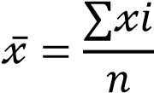

Keterangan:
 : Nilai rata-rata
 : Jumlahnilai tes siswa
: Jumlah peserta didik yang mengikuti tes

- Rumus Menghitung Persentase
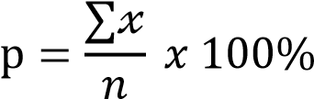

Keterangan:
: Persentase ketuntasan siswa
 : Jumlah nilai siswa
: Banyak siswa

Lampiran 7

KARTU SOAL

KARTU SOAL

- Ia sering berada di depan kelas.
- Tugasnya mengajarkan ilmu kepada murid-muridnya.
KARTU SOAL

- Ia bekerja di rumah sakit.
- Tugasnya adalah merawat pasien dan memberikan obat sesuai anjuran dokter.

KARTU SOAL

- Ia bekerja di restoran atau hotel.
- Ia memasak berbagai hidangan lezat untuk pelanggan.
KARTU SOAL

- Ia menulis berita dan artikel.
- Ia mencari informasi akurat untuk disebarkan kepada masyarakat.

KARTU SOAL

- Ia bekerja di sawah atau ladang.
- Tugasnya menanam dan merawat tanaman agar menghasilkan panen yang baik.

KARTU SOAL

- Ia bertugas menangkap orang yang melanggar hukum.
- Ia mengenakan seragam dan menjaga keamanan lingkungan.

KARTU SOAL

- Ia suka menggambar dan mendesain bangunan.
- Ia bertugas merancang struktur rumah atau gedung.
KARTU SOAL

- Ia bekerja di atas panggung atau layar kaca.
- Ia berperan menjadi tokoh dalam film atau drama..

KARTU SOAL

- Ia memperbaiki kendaraan yang rusak.
- Ia memahami mesin dan onderdil mobil atau motor.
KARTU SOAL

- Ia bekerja dengan angka dan laporan keuangan.
- Tugasnya memastikan semua transaksi tercatat dengan benar.

KARTU SOAL

- Ia menangani masalah hukum.
- Ia membela kliennya di pengadilan.

KARTU SOAL

- Ia memeriksa dan mengobati gigi pasien.
- Ia sering menggunakan bor dan peralatan khusus untuk merawat gigi.
- .

KARTU SOAL

- Ia membuat lagu dan menyanyikannya.
- Suaranya sering terdengar di radio atau konser.

KARTU SOAL

- Ia mengoperasikan pesawat terbang.
- Tugasnya memastikan penumpang sampai ke tujuan dengan selamat.
- .

KARTU SOAL

- Ia membawa paket dan surat ke berbagai tempat.
- Tugasnya memastikan kiriman sampai dengan aman kepada penerima
KARTU SOAL

- Ia bekerja di kapal laut dan mengemudikan kapal ke berbagai tempat.
- Ia harus mengetahui arah dan kondisi cuaca di laut.
- .

KARTU SOAL

- Ia menulis buku fiksi atau nonfiksi.
- Karyanya sering diterbitkan dan dibaca banyak orang.

KARTU SOAL

- Ia bertugas mengoperasikan kamera untuk merekam gambar atau video.
- Ia sering bekerja di studio film atau di lokasi syuting.

KARTU SOAL

- Ia bekerja di toko dan membantu pelanggan membeli barang.
- Ia melayani pembayaran dan memberikan kembalian.
- .

KARTU SOAL

- Ia menghibur penonton dengan trik dan ilusi.
- Ia sering menggunakan kartu, topi, atau benda lain dalam pertunjukannya.
- .

KARTU SOAL

- Ia menciptakan pakaian dengan desain yang menarik.
- Karyanya bisa muncul di acara fashion atau butik terkenal.

KARTU SOAL

- Ia bekerja di toko dan membantu pelanggan membeli barang.
- Ia melayani pembayaran dan memberikan kembalian.
- .

KARTU SOAL

- Ia bekerja untuk memadamkan api.
- Ia sering mengoperasikan selang dan peralatan untuk memadamkan kebakaran.

KARTU SOAL

- Ia bekerja di laut dan menangkap ikan.
- Tugasnya mencari sumber daya laut untuk dijual atau dikonsumsi.

KARTU SOAL

- Ia membuat video dan mengunggahnya di platform digital.
- Karyanya sering menghibur atau memberikan informasi kepada audiens di seluruh dunia.

KARTU SOAL

- Ia menjual barang di pasar tradisional.
- Ia berinteraksi langsung dengan pembeli dan menjual barang kebutuhan sehari-hari.

KARTU SOAL

- Ia mengoperasikan lokomotif kereta api.
- Ia bertanggung jawab untuk memastikan perjalanan kereta api lancar dan aman..

KARTU SOAL

- Ia membuat dan memperbaiki pakaian.
- Ia menggunakan mesin jahit untuk membuat baju atau pakaian lainnya sesuai pesanan.

Lampiran 8

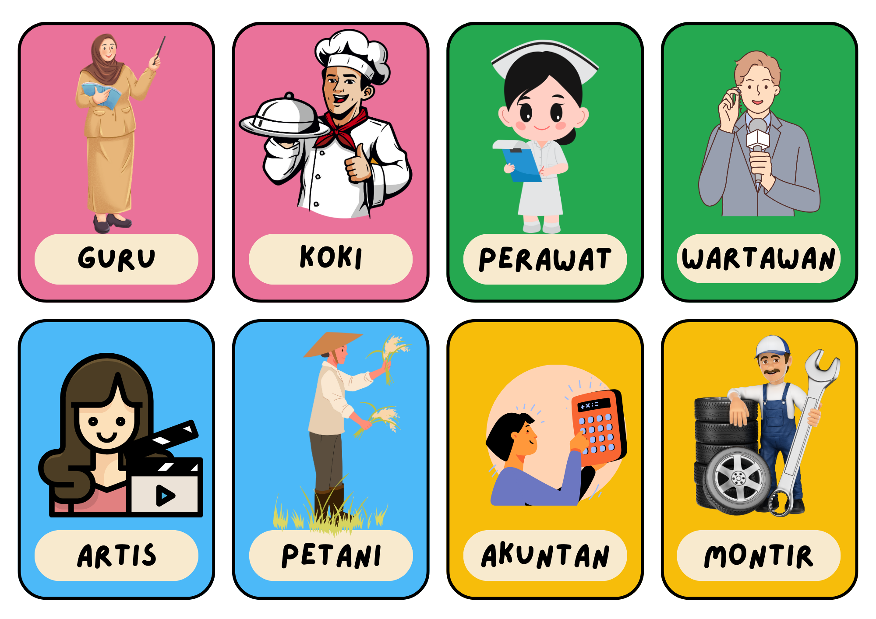
KARTU JAWABAN

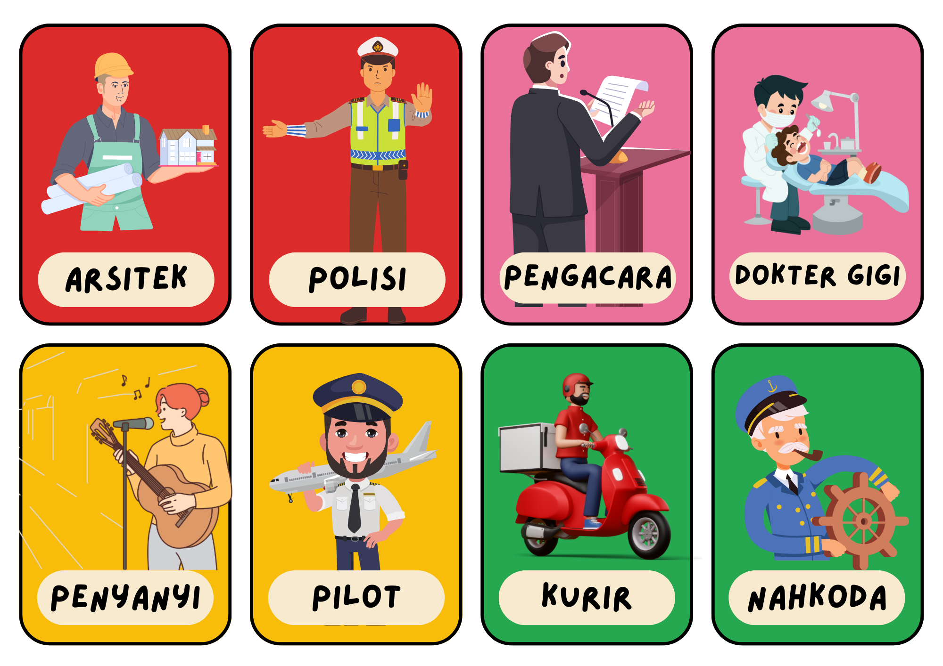

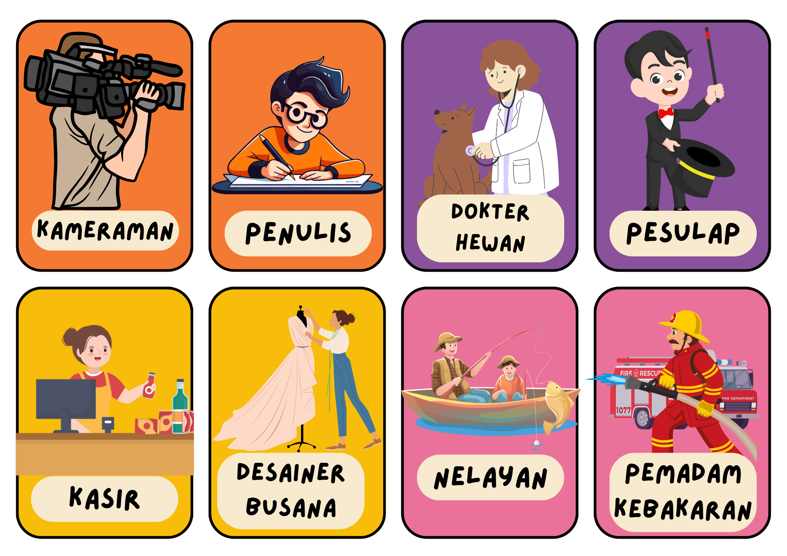

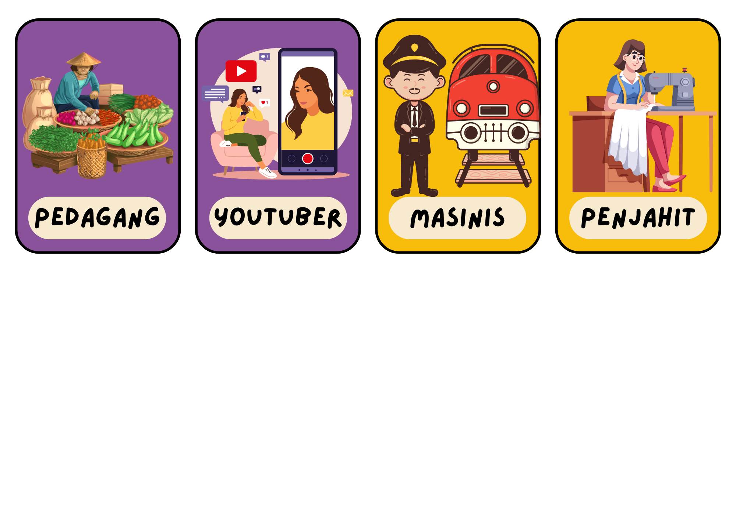

Lampiran 9
Kunci Jawaban Kartu Soal dan Jawaban
No | Deskripsi 1 | Deskripsi 2 | Jawaban
1 | Ia bekerja di rumah sakit. | Tugasnya adalah merawat pasien dan memberikan obat sesuai anjuran dokter. | Perawat
2 | Ia sering berada di depan kelas. | Tugasnya mengajarkan ilmu kepada murid-muridnya. | Guru
3 | Ia bekerja di restoran atau hotel. | Ia memasak berbagai hidangan lezat untuk pelanggan. | Koki
4 | Ia menulis berita dan artikel. | Ia mencari informasi akurat untuk disebarkan kepada masyarakat. | Wartawan
5 | Ia bertugas menangkap orang yang melanggar hukum. | Ia mengenakan seragam dan menjaga keamanan lingkungan. | Polisi
6 | Ia bekerja di sawah atau ladang. | Tugasnya menanam dan merawat tanaman agar menghasilkan panen yang baik. | Petani
7 | Ia bekerja di atas panggung atau layar kaca. | Ia berperan menjadi tokoh dalam film atau drama. | Aktor/Aktris
8 | Ia suka menggambar dan mendesain bangunan. | Ia bertugas merancang struktur rumah atau gedung. | Arsitek
9 | Ia bekerja dengan angka dan laporan keuangan. | Tugasnya memastikan semua transaksi tercatat dengan benar. | Akuntan
10 | Ia memperbaiki kendaraan yang rusak. | Ia memahami mesin dan onderdil mobil atau motor. | Montir
11 | Ia menangani masalah hukum. | Ia membela kliennya di pengadilan. | Pengacara
12 | Ia memeriksa dan mengobati gigi pasien. | Ia sering menggunakan bor dan peralatan khusus untuk merawat gigi. | Dokter Gigi
13 | Ia membuat lagu dan menyanyikannya. | Suaranya sering terdengar di radio atau konser. | Penyanyi
14 | Ia mengoperasikan pesawat terbang. | Tugasnya memastikan penumpang sampai ke tujuan dengan selamat. | Pilot
15 | Ia membawa paket dan surat ke berbagai tempat. | Tugasnya memastikan kiriman sampai dengan aman kepada penerima. | Kurir
16 | Ia bekerja di kapal laut dan mengemudikan kapal ke berbagai tempat. | Ia harus mengetahui arah dan kondisi cuaca di laut. | Nahkoda
17 | Ia bertugas mengoperasikan kamera untuk merekam gambar atau video. | Ia sering bekerja di studio film atau di lokasi syuting. | Kameraman
18 | Ia menulis buku fiksi atau nonfiksi. | Karyanya sering diterbitkan dan dibaca banyak orang. | Penulis
19 | Ia bertugas menjaga kesehatan hewan dan mengobati hewan yang sakit. | Ia sering merawat kucing, anjing, atau hewan ternak. | Dokter Hewan
20 | Ia menghibur penonton dengan trik dan ilusi. | Ia sering menggunakan kartu, topi, atau benda lain dalam pertunjukannya. | Pesulap
21 | Ia bekerja di toko dan membantu pelanggan membeli barang. | Ia melayani pembayaran dan memberikan kembalian. | Kasir
22 | Ia menciptakan pakaian dengan tabel desain yang menarik. | Karyanya bisa muncul di acara fashion atau butik terkenal. | Desainer Busana
23 | Ia bekerja di laut dan menangkap ikan. | Tugasnya mencari sumber daya laut untuk dijual atau dikonsumsi. | Nelayan
24 | Ia bekerja untuk memadamkan api. | Ia sering mengoperasikan selang dan peralatan untuk memadamkan kebakaran. | Pemadam Kebakaran
25 | Ia menjual barang di pasar tradisional. | Ia berinteraksi langsung dengan pembeli dan menjual barang kebutuhan sehari-hari. | Pedagang
26 | Ia membuat video dan mengunggahnya di platform digital. | Karyanya sering menghibur atau memberikan informasi kepada audiens di seluruh dunia. | YouTuber
27 | Ia mengoperasikan lokomotif kereta api. | Ia bertanggung jawab untuk memastikan perjalanan kereta api lancar dan aman. | Masinis
28 | Ia membuat dan memperbaiki pakaian. | Ia menggunakan mesin jahit untuk membuat baju atau pakaian lainnya sesuai pesanan. | Penjahit

